С 10 по 12 июля в Кирове пройдет XXIII Всероссийский фестиваль
авторской песни «Гринландия»

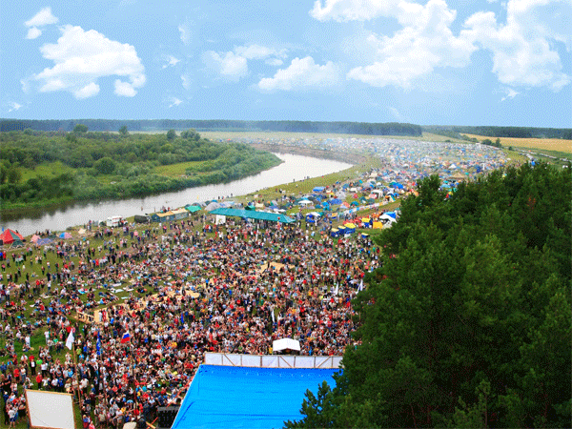
Каждый год в июле на высоком и живописном берегу вятской реки Быстрицы вырастает огромный палаточный город. Его жители – неунывающие романтики с гитарами всех возрастов и профессий – приезжают на Вятку из разных уголков России, ближнего и дальнего зарубежья. Они едут на родину Александра Грина, чтобы вновь ощутить полет души и единения с теми, кто любит жизнь, любит дарить людям свои песни и улыбки, кто любит Россию искренне и безоглядно.
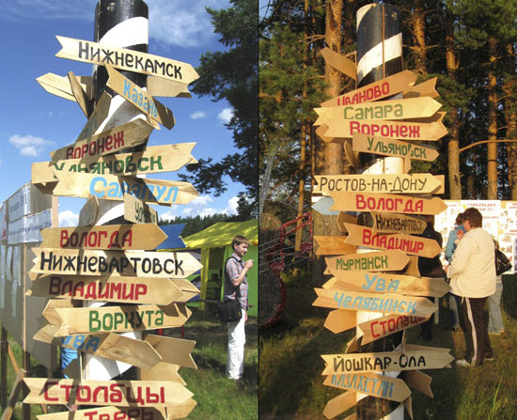
С каждым годом количество желающих приехать на фестивальную поляну «Гринландии» увеличивается. В 2014 году за три дня берег Быстрицы посетили более 140 тысяч гостей. Оргкомитет фестиваля традиционно готовит насыщенную программу, в палаточном городе создается разветвленная инфраструктура, система безопасности, круглосуточное дежурство медслужбы и спасателей. Творческая атмосфера, безопасность и комфорт – вот главные составляющие успеха «Гринландии».

Основная программа Фестиваля проходит на трех сценах – Главной сцене, Малой сцене и Военно-патриотической сцене. Это - конкурс авторской песни (творческие мастерские и конкурсный концерт), мастер-классы мэтров авторской песни, творческие встречи, мастерские детского и семейного творчества, мастер-классы игры на гитаре для детей.
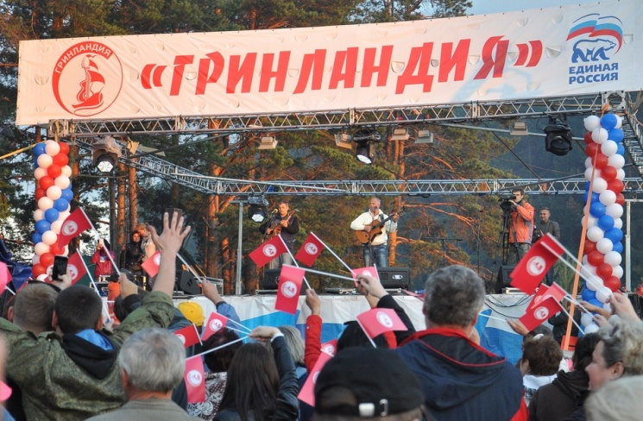
Кульминацией праздника в этом году станет Гала-концерт «Никто не забыт, ничто не забыто», посвященный 70-летию Победы нашего народа в Великой Отечественной войне. В концерте примут участие, как именитые гости фестиваля, так и начинающие авторы и исполнители со стажем – победители и лауреаты заочного конкурса, который проходил в рамках фестиваля «Гринландия» с декабря по май. Всего в Оргкомитет поступило более 2093 произведений от поэтов и песенников, музыкантов и артистов из 75 регионов России, а также от наших соотечественников, живущих в Армении, Беларуси, Канаде, Молдове, Израиле, Германии, Франции, Украине, Финляндии, Казахстане.
В Оргкомитет конкурса «Никто не забыт, ничто не забыто» вошли известные в нашей стране общественно-политические деятели: сопредседатели Оргкомитета, депутаты Государственной Думы Федерального Собрания Российской Федерации И.Д.Кобзон и О.Д.Валенчук, члены Оргкомитета – депутаты Государственной Думы В.В.Терешкова, И.А.Яровая, Н.С.Валуев, А.В.Скоч, О.В.Лебедев, Г.А.Карлов. Большинство из них посетят «Гринландию» в качестве почетных гостей.
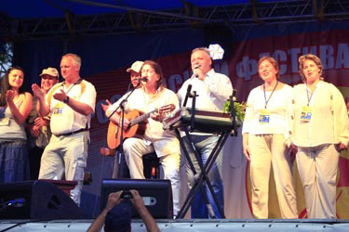
За время существования фестиваля на его сценах выступили многие известные барды: Олег Митяев, Борис Бурда, братья Мищуки, Григорий Гладков, Юлий Ким, Константин Тарасов, Галина Хомчик, Леонид Сергеев и многие другие. Гостей фестиваля ждут приятные сюрпризы и в этом году.
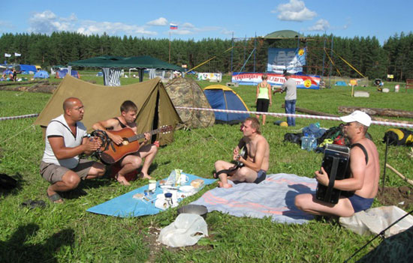
На «Гринландию» приезжают большими компаниями и семьями. Для отдыхающих на фестивальной поляне организован комплекс культурно-спортивных мероприятий, поддерживающих философию здорового образа жизни, обустроены спортивные и творческие площадки. На протяжении трех дней фестиваля проходят исторические реконструкции от военно-патриотических клубов, спортивные соревнования по футболу, волейболу, армреслингу, перетягиванию каната, гиревому спорту, шахматам и шашкам. Каждое утро гости «Гринландии» делают фестивальную зарядку «Бодрое утро!». Для детей работает мини-клуб и команда аниматоров.
Для справки:
История Фестиваля авторской песни началась в 1986 году. Позже он получил имя «Гринландия» в честь писателя-романтика Александра Грина, и за все время проведения стал визитной карточкой Кировской области.
На фестивальной поляне, занимающей 15 гектаров, появляется палаточный город, в котором есть свои улицы - Спортивная, Фестивальная, Торговая, Дружбы, Свободы и др. Разбиваются огромные лагеря семейный, корпоративный, студенческий, районов Кировской области, городов РФ и зарубежных стран. Для журналистов работает пресс-центр, обеспеченный оборудованием и средствами связи, технологией 3G, а также обустроен корпоративный лагерь СМИ.
Высокий уровень организации фестиваля отмечает почетный гость фестиваля Олег Митяев. По признанию мэтра, «Гринландия» выгодно отличается от других песенных фестивалей страны высочайшим уровнем организации, пропагандой здорового образа жизни и семейных ценностей.

Любопытные факты из истории фестиваля

- Самому старшему гостю и участнику фестиваля 84 года – Розе Хрыповой из Калиниграда (2012 г.)
- Самый маленький гость – 1-месячный Егор Булычев из г. Кирова, приехавший вместе со своими родителями и 3 сестрами (2011 г.)
- Самый длинный путь, проделанный гостем от дома до фестиваля – около 14 тысяч километров. Его преодолел Петр Григорьев с Камчатки (2014 г)
- В лагере Оргкомитета только за 3 дня было сварено почти 1,5 тонны каши (2014 г.)
- В 2012 г. на фестивале «Гринландия» была сыграна свадьба. Молодожены, нашедшие свою любовь на фестивальной поляне, прибыли на Гринландию сразу после ЗАГСа вместе со всей компанией друзей и родственников.
- В 2011 г. на фестивальной поляне родился гимн «Гринландии», авторы слов и музыки - Владислав Шадрин (Екатеринбург, дуэт «Зеленая лампа») и организатор фестиваля Олег Валенчук (прослушать гимн «Гринландии» можно на официальном сайте фестиваля www.grinlandia.ru).
- С 2011 г. на фестивальной поляне выбирают символ «Гринландии» - Юную Ассоль.
- В 2013 г. Гран-при получил коллектив с самой широкой географией - «Ансамблея Грин» в составе: Павел Юдин (г. Н.Новгород), Риф Габасоф (г. Нефтекамск), Александр Топальников (г. Нефтекамск), Юлия Юдина (г. Бьен, Швейцария), Ана Шалашова (г. Самара), Елена Заикина и Михаил Баев (г. Нижний Новгород).

Приглашаем вас с 10 по 12 июля 2015 года
на XXIII Всероссийский фестиваль авторской песни «Гринландия»

Кировская область, г. Киров,
село Башарово, р. Быстрица Оргкомитет Фестиваля:
координаты для навигатора: N58*30´39´´/Е49*15´20´´
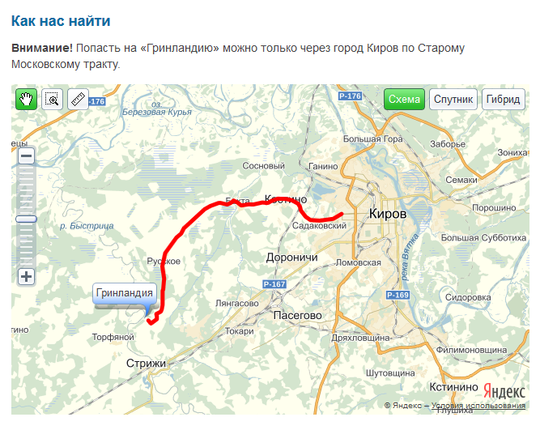
Менеджеры
(творческая часть):
Голубева Оксана
Субботина Светлана
тел.: (8332) 386-017

Менеджер по работе с партнерами и торговыми точками фестиваля
Морозова Евгения
8-964-250-55-43
morozova_zhenya@list.ru

Руководитель Пресс-центра
Комков Вадим
тел. +7 922 995 30 21
komkov.vadim@gmail.com

Официальный сайт
www.grinlandia.ru

Электронный адрес Оргкомитета
grinlandia-kirov@mail.ru

Группа вКонтакте
vk.com/grinlandiakirov

